Gefahr in der Schule

Aufgabe:

Inszeniert eine Gefahrensituation mit Modellbau-Figuren und haltet diese als Foto fest. Als Anregung könnt ihr euch Fotografien des Künstlers Slinkachu im Internet anschauen.

Vorgehensweise:
Versetzt euch in die Lage eines Miniatur-Menschen, wie ein Liliputaner bei Gullivers Reisen, der sich in eurer Schule verirrt hat.
Überlegt mit eurem Sitznachbarn, welche Gefahren dem Menschlein hier drohen könnten.
Einigt euch auf eine konkrete Gefahrensituation und stellt diese Szene dar, indem ihr die
Figur bzw. Figuren zusammen mit den notwendigen Gegenständen vor einem passenden Hintergrund arrangiert.
Der besondere Reiz der Fotografie sollte darin liegen, dass der Betrachter auf den ersten Blick eine Gefahrensituation der realen Welt wahrnimmt und auf den zweiten Blick eine nachgestellte Miniatur-Szenerie erkennt. Das funktioniert dadurch, dass verwendete Alltagsgegenstände ihrem Kontext enthoben werden, also visuell im ersten Augenblick als etwas anderes wahrgenommen werden. Erst Millisekunden später stechen die Gegenstände dann in Ihrer realen Proportion ins Auge und entlarven die Inszenierung als Miniatur.

Beachtet folgende Punkte:
- ausgewogene, interessante Komposition mit Richtungs-, Form und Größenkontrasten, unterschiedlichen Abständen zwischen den Gegenständen und einem ansprechenden Farbspiel
- spannender Bildausschnitt
- Beleuchtung
- Perspektive
- Wechselspiel zwischen Schärfe/ Unschärfe

Kriterien:
- Täuschungs-Effekt
- Komposition / gelungenes Setting
- technische Qualität der Fotografie (Schärfe, Belichtung)

Materialien: Kamera oder Handy-Kamera, Modellbau-Figuren (z.B. Eisenbahn-Spur H0), Acrylfarben, Folienstifte oder Modellbau-Farben zum Bemalen der Figuren, Gegenstände, die sich in der Schule finden lassen

Zeitumfang: 2 Doppelstunden

Abgabetermin: Schickt bis zum xx.xx.20xx ein Foto eurer Zeichnung per Mail an: lehrer@beispieladresse.de

Beispiele - Gefahr in der Schule

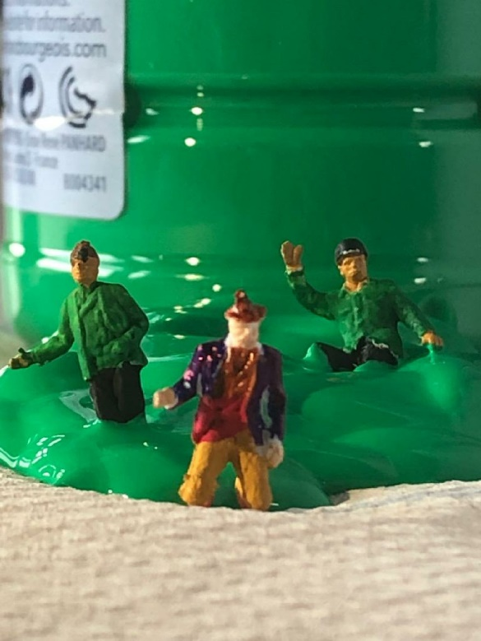
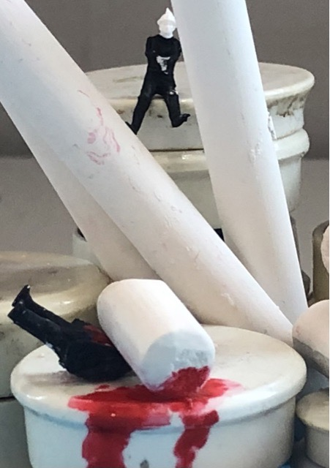

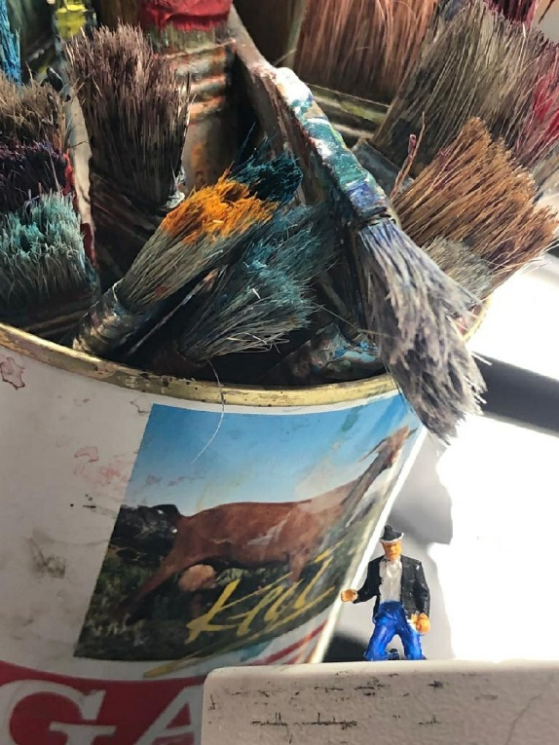
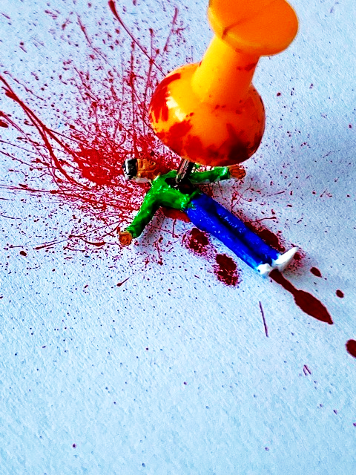

Arbeiten von Schülerinnen und Schülern des FSG-Fellbach
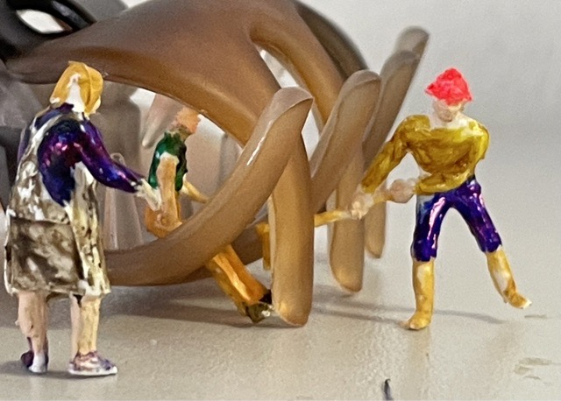

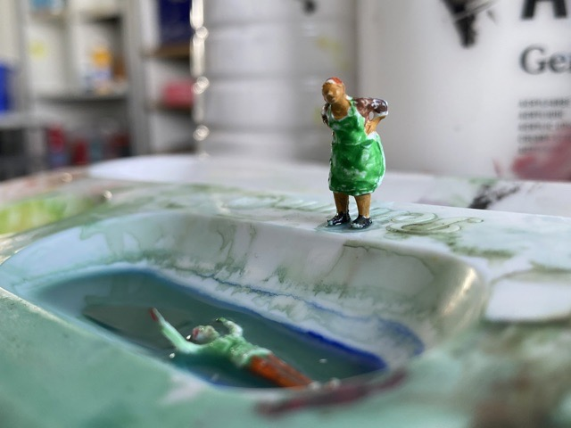

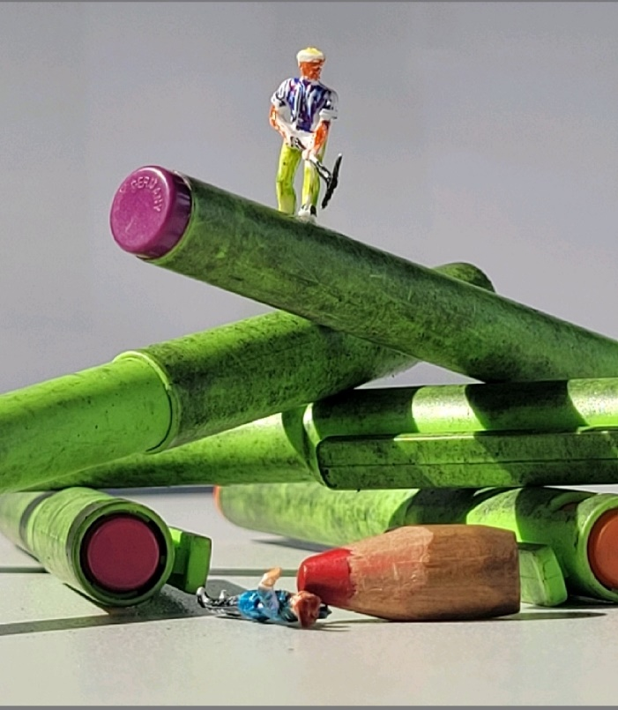

Arbeiten von Schülerinnen und Schülern des FSG-Fellbach

